 | № 06  31 марта 2020  распространяется бесплатно
Ряд социальных объектов в Биробиджанском районе посетил врио губернатора Ростислав Гольдштейн
Так, вместе с местной жительницей, он осмотрел территорию детского сада в селе Валдгейм и места под строительство площадок. Напомним, этот вопрос граждане подняли на встрече населения с главой региона в начале 2020 года. Тогда активисты получили задание подготовить свои предложения по местам для детских площадок и необходимости в малых архитектурных формах.  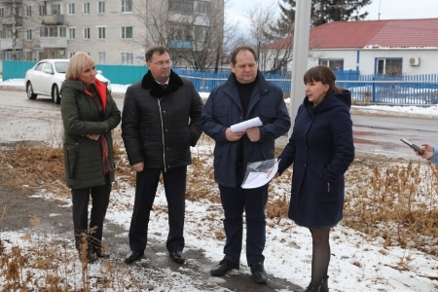  - Детскую площадку около сада обустроить поможем. По остальным надо более тщательно изучить, где их можно установить. Как определимся с местом, площадки появятся, - сказал Ростислав Гольдштейн.  Внимание главы региона привлекло состояние асфальта на территории детсада в селе Валдгейм. Он дал поручение главе Биробиджанского района Сергею Солтусу проработать этот вопрос на территории подведомственных дошкольных учреждений. Всего в Биробиджанском районе пять детских садов, и Валдгеймский – один из самых крупных. | Еще одним объектом пристального внимания руководителя области стала котельная села Валдгейм. Несколько лет она была в эпицентре проблем с отсутствием угля и длительными невыплатами заработной платы сотрудникам. В этот отопительный сезон объект был передан в государственное предприятие «Облэнергоремонт Плюс». Как отметили кочегары в разговоре с главой региона, ситуация улучшилась. Теперь на котельной достаточное количество топлива.  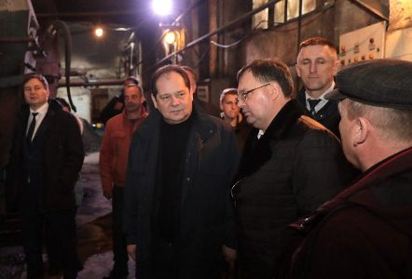  В селе Надеждинское Ростислав Гольдштейн побывал в гостях в многодетной семье. Ирина Кожухова воспитывает шесть детей, из них трое – приемных. Ростислав Эрнстович тепло пообщался с ребятами и их мамой, узнал об их увлечениях. А после в сопровождении большой семьи побывал на сельской аллее Славы, которая была открыта к 155-летию села. Реализация проекта стала возможна благодаря участию молодого преподавателя средней школы | Анны Мигунец в конкурсе грантов сенатора Ростислава Гольдштейна «Измени жизнь к лучшему».  Все основные работы здесь проведены, а ученики школы высадили вдоль аллеи кедры, которые успешно перезимовали. Глава региона распорядился сделать декоративное ограждение, чтобы аллея Славы приобрела законченный вид.  Еще одним социально значимым объектом стала средняя общеобразовательная школа села Надеждинское. Маленькое и уютное здание сельской школы главе региона показывали ребята-активисты. Многие из них проживают в приемных семьях.  Ребята немного застеснялись рассказать главе региона о своих желаниях, но все-таки попросили для школы новый спортивный инвентарь.  Также в рамках национального проекта в этом году в сельскую школу поступят новые компьютеры, проектор, будет проведен широкополосный интернет. Ростислав Гольдштейн распорядился заменить линолеум в учебном заведении и решить проблему с холодным спортзалом.  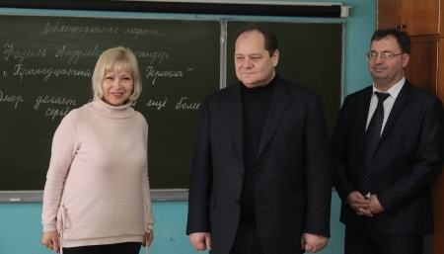

В администрации Биробиджанского района
ежедневно измеряют температуру у сотрудников
Для профилактики коронавируса в администрации Биробиджанского муниципального района ежедневно измеряют температуру тела сотрудников прямо на рабочем месте.
Роспотребназдзор и медики рекомендуют соблюдать правила гигиены и поддерживать иммунитет. При появлении признаков ОРВИ и повышенной температуре следует обращаться к врачам.
Кроме того, в соответствии с письмом Министерства труда и социальной защиты Российской Федерации от 16.03.2020 № 19-0/10/П-2261, а также постановлением губернатора Еврейской автономной области от 27.03.2020 № 68 и распоряжением главы муниципального образования «Биробиджанский муниципальный район» Еврейской автономной области от 27.03.2020 № 65 личный прием граждан, проводимый в рамках Федерального закона от 02.05.2006 № 59-ФЗ «О порядке рассмотрения обращений граждан Российской Федерации», приостановлен до 01.05.2020 года.
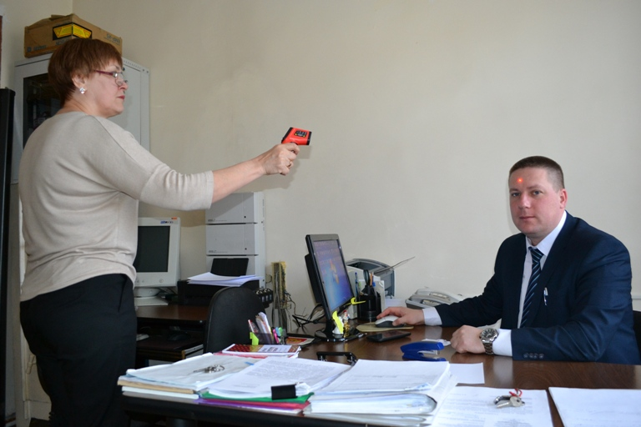

Председатель районного общества инвалидов Любовь Грушко отметила юбилей
Она ведет общественную работу в Биробиджанском муниципальном районе 17 лет, 12 из них руководит работой муниципального общества инвалидов.  Родилась Любовь Александровна в Республике Украина Херсонской области. Там же прошли годы ее детства и 13 лет профессиональной деятельности, которую она начала, когда ей было всего 18 лет. С 1981 по 1999 год она трудилась на Байкало-Амурской магистрали (БАМ) в городе Тында Амурской области.  В 2003 году эта активная женщина заняла должность председателя общества инвалидов Птичнинского сельского поселения, а уже в 2008 году по ее инициативе в Биробиджанском муниципальном районе были созданы первичные организации во всех сельских поселениях. Сама же Любовь Грушко возглавила районное общество людей с ограниченными возможностями. Она всех знает в лицо, ей известны их беды и переживания, радости и достижения.  Вместе со своими подопечными она участвует в муниципальных и областных спортивных соревнованиях, завоевывая при этом призовые места. Организовывает и проводит культурно-массовые мероприятия, вместе они отмечают праздники, да и просто встречаются за чашкой чая.  Люди с ограниченными возможностями здоровья благодарны Любовь Грушко за работу по защите их прав и интересов. Ведь в своей работе Любовь Александровна тесно взаимодействует с администрациями муниципальных образований, учреждениями социальной защиты населения области, отделением Пенсионного фонда РФ по ЕАО, оказывает содействие органам местного самоуправления муниципального района и сельских поселений в проведении социальной, медицинской реабилитации инвалидов.  24 марта Любовь Александровна Грушко отметила почетный юбилей. Поздравить с этим значимым событием приехали заместитель главы администрации Биробиджанского муниципального | района по социальным вопросам Роман Карепов и заместитель начальника отдела культуры Наталья Дуева. Они вручили виновнице торжества подарки и почетную грамоту муниципального образования «Биробиджанский муниципальный район» Еврейской автономной области, а также передали теплые слова поздравлений от главы Сергея Солтуса, который не смог поздравить юбиляршу лично, так как находился на выезде по служебным вопросам.  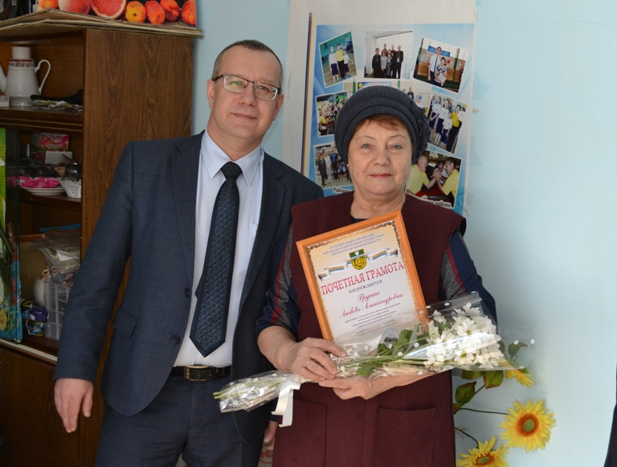  Справочно:  За многолетний добросовестный труд Грушко Л.А. награждена:  - Благодарственным письмом комитета социальной защиты населения правительства Еврейской автономной области в 2015, 2016, 2017, 2018 годах;  - Благодарственным письмом главы Биробиджанского муниципального района в 2016, 2018 годах.  За большой вклад в формирование нравственных и патриотических ценностей у детей, подростков и молодежи на территории Биробиджанского муниципального района в 2012 году удостоена почетного звания «Заслуженный наставник молодежи Еврейской автономной области».

Горячая линия для пожилых людей
Заработала единая горячая линия для оказания помощи пенсионерам в период сложной эпидемиологической ситуации с коронавирусом. По телефону 8 (800) 200 3411 люди старше 60 лет смогут проконсультироваться по вопросам профилактики опасного заболевания, оставить заявку волонтерам на доставку продуктов и медикаментов. По желанию пожилых людей научат самостоятельно заказывать товары первой необходимости через интернет.

Проект реализуется при поддержке ОНФ, Фонда Росконгресс и ПАО "Ростелеком". Координируют работу добровольцев Всероссийское общественное движение "Волонтеры-медики" и Ассоциация волонтерских центров.
"На горячую линию поступило уже более 50 заявок на оказание помощи. Также на нее обращаются неравнодушные жители, желающие стать волонтерами проекта и помочь в доставке продуктов", - говорится на официальном сайте ОНФ.

Позвонить по телефону горячей линии можно круглосуточно.

Также в 28 российских регионах открылись штабы ОНФ для оказания помощи маломобильным гражданам и пожилым людям, которые вынуждены оставаться дома, поскольку попадают в группу риска в условиях распространения коронавируса.

Вниманию граждан
 | Уважаемые жители  Биробиджанского муниципального района!  В соответствии с письмом Министерства труда и социальной защиты Российской Федерации от 16.03.2020 № 19-0/10/П-2261, а также постановлением губернатора Еврейской автономной области от 27.03.2020 № 68 и распоряжением главы муниципального образования «Биробиджанский муниципальный район» Еврейской автономной области от 27.03.2020 № 65 личный прием граждан, проводимый в рамках Федерального закона от 02.05.2006 № 59-ФЗ «О порядке рассмотрения обращений граждан Российской Федерации», приостановлен до 01.05.2020 года.

1 | КОНТАКТНЫЙ ТЕЛЕФОН, ПО КОТОРОМУ МОЖНО ПОДЕЛИТЬСЯ ТЕМАМИ ДЛЯ ОЧЕРЕДНОГО ВЫПУСКА «ВЕСТНИК БИРОБИДЖАНСКОГО РАЙОНА»: 2-33-03 АДРЕС ЭЛЕКТРОННОЙ ПОЧТЫ: bir_rn@eao.ru. ПОДРОБНЕЕ О ДЕЯТЕЛЬНОСТИ АДМИНИСТРАЦИИ МУНИЦИПАЛЬНОГО ОБРАЗОВАНИЯ «БИРОБИДЖАНСКИЙ МУНИЦИПАЛЬНЫЙ РАЙОН» ЕВРЕЙСКОЙ АВТОНОМНОЙ ОБЛАСТИ МОЖНО УЗНАТЬ НА ОФИЦИАЛЬНОМ САЙТЕ WWW.br.eao.ru.
1 | ВЕСТНИК БИРОБИДЖАНСКОГО РАЙОНА № 06 от 31 марта 2020 года.

На заседании КДН
25 марта в администрации Биробиджанского муниципального района состоялось очередное заседание комиссии по делам несовершеннолетних и защите их прав (КДН), на которой было рассмотрено шесть вопросов повестки дня.  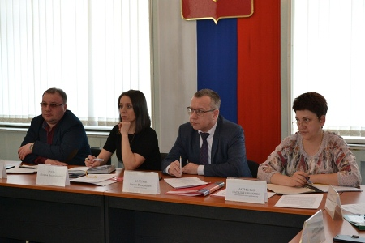  Не смотря на то, что повестка заседания включала в себя в основном рассмотрение общих вопросов, приглашенные родители, как и сами несовершеннолетние на нем присутствовали.  Так субъекты профилактики рассмотрели один протокол об административном правонарушении и коллегиально | вынесли матери нарушавшей ч.1 ст. 5.35 КоАП РФ штраф в размере 100 рублей.  По ходатайствам образовательных организаций муниципального района с юными нарушителями школьной дисциплины были проведены профилактические беседы.  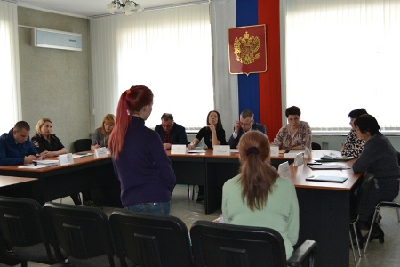  О том, как организована работа по профилактике табакокурения и употребления алкогольной продукции в подростковой среде, о выявлении фактов немедицинского потребления несовершеннолетним наркотических средств и психотропных веществ в 2019 году и в первом квартале 2020 | года собравшимся рассказали представители МОМВД России «Биробиджанский», школ села Валдгейм и села Дубовое.  Интересным и насыщенным оказался доклад заместителя председателя комитета социальной защиты населения правительства Еврейской автономной области Ольги Бабий «О мерах, принимаемых по профилактике негативных проявлений среди опекаемых несовершеннолетних и выявлению противоправных действий опекунов и попечителей в отношении своих подопечных на территории муниципального района за 2019 год».  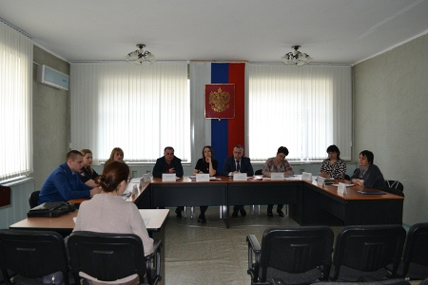

Работников культуры поздравили с профессиональным праздником
25 марта, в администрации Биробиджанского района поздравили с профессиональным праздником работников культуры муниципального района. Ведь именно они сохраняют и преумножают самобытную культуру родного края, вовлекают в прекрасное культурное пространство всех жителей Биробиджанского муниципального района, образовывают и воспитывают, вдохновляют и удивляют.  К собравшимся обратился заместитель главы администрации Биробиджанского муниципального района по социальным вопросам Роман Карепов. Он поблагодарил работников сферы культуры за неутомимый труд и пожелал им творческого долголетия, крепкого здоровья и профессиональных успехов, а также вручил приветственные адреса главы муниципального образования:  - главному специалисту отдела культуры администрации биробиджанского муниципального района Ирине Кудрявцевой;  - директору районного Дома культуры Ольге Лазаревой;  - директору районной музыкальной школы Венере Ли;  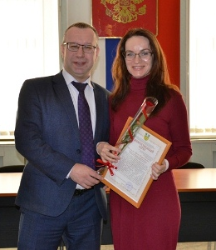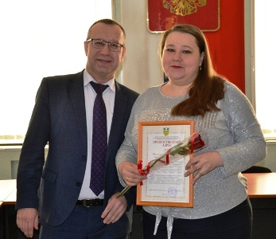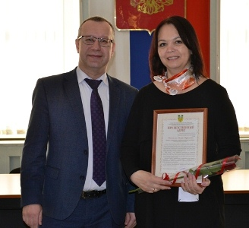  - руководителю Заслуженного коллектива ЕАО, образцового ансамбля танца «Алиса» Ольге Пономаревой;  - преподавателю районной музыкальной школы Елизавете Болдыревой;  - методисту по народному творчеству районного Дома культуры Евгению Марковскому;  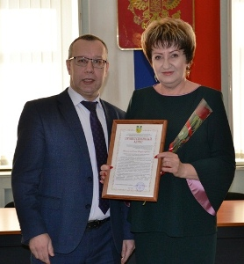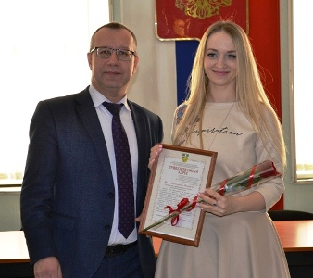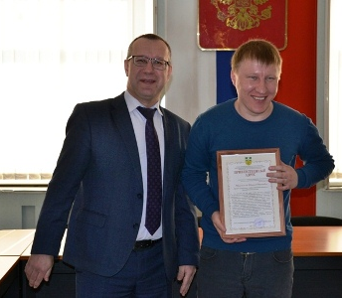  - директору филиала поселенческого Дома культуры села Желтый Яр Оксане Скрябиной;  - директору Дома культуры села Желтый Яр Инге Астаховой.  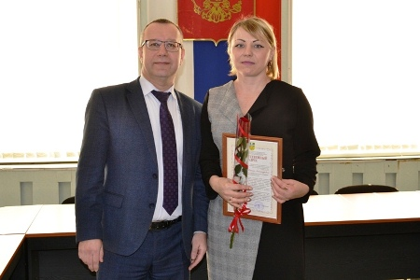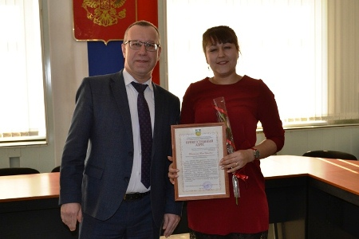  Момент награждения не обошелся без креатива и теплого юмора. Евгений Марковский, по роду своей деятельности еще и звукорежиссер, нашел в своем телефоне звук торжественных фанфар и, быстро сориентировавшись в ситуации, организовал звуковое сопровождение вручения наград.  В этот торжественный день на имя начальника отдела культуры районной администрации поступило две | Думы Анатолия Тихомирова и председателя Законодательного Собрания Еврейской автономной области Любови Павловой. Заместитель главы по социальным вопросам зачитал текст, обращаясь ко всем присутствующим в зале.  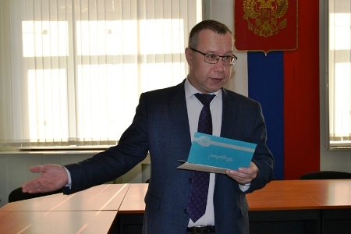  Сотрудницы районной детской музыкальной школы Венера Ли и Елизавета Болдырева выступили с ответным словом. Они пожелали всего самого наилучшего начальнику отдела культуры администрации Татьяне Кудиновой и прочли ей трогательный стих.  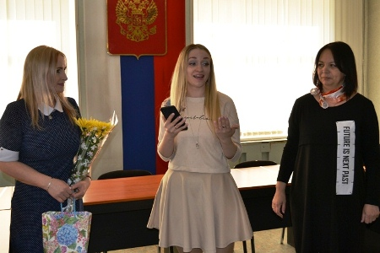  Поздравление с профессиональным праздником работников культуры Биробиджанского муниципального района получилось теплым и душевным. А по-другому и быть не могло, ведь создавать хорошее настроение – это то, чем они занимаются ежедневно, чем они живут.  Справочно:  В муниципальном районе работу по организации культурно-досуговой деятельности ведут 17 учреждений. Общее число клубных формирований в учреждениях культуры сельских поселений Биробиджанского муниципального района составляет 97. В учреждениях культуры работает 10 театральных коллективов,14 коллективов хорового и сольного пения. При районной музыкальной школе действуют 4 творческих коллектива. В танцевальном творчестве лидирует заслуженный коллектив художественного творчества Еврейской автономной области, образцовый ансамбль танца «Алиса».

Прокуратура выявила многочисленные факты не прохождения обязательной диспансеризации муниципальными служащими
В рамках надзора за соблюдением федерального законодательства прокуратура Биробиджанского района выявила нарушения Федерального закона от 02.03.2007 №25-ФЗ «О муниципальной службе в Российской Федерации» в деятельности администрации сельских поселений.
В соответствии с законом гражданин не может быть принят на муниципальную службу, а муниципальный служащий не может находиться на муниципальной службе в случае наличия заболевания, препятствующего поступлению на муниципальную службу или ее прохождению и подтвержденного заключением медицинской организации.
В этой связи Приказом Министерства здравоохранения и социального развития Российской Федерации от 14.12.2009 № 984н утвержден Порядок прохождения диспансеризации государственными гражданскими служащими и муниципальными служащими.
Диспансеризация гражданских служащих и муниципальных служащих осуществляется за счет средств соответствующих бюджетов в медицинских учреждениях.
В нарушение указанных требований закона в 2019 году диспансеризация муниципальных служащих Птичнинского, Валдгеймского, Найфельдского, Дубовского и Надеждинского сельских поселений Биробиджанского района не проводилась и не запланирована на текущий год.
Поскольку такая ситуация нарушает права работников на охрану здоровья, прокуратура района обратилась в суд с исками о возложении на органы местного самоуправления обязанности обеспечить прохождение муниципальными служащими диспансеризации.
В судебном заседании с участием помощника прокурора Биробиджанского района Елены Черкесовой требования надзорного ведомства судом удовлетворены в полном объеме. Исполнение решений суда находится на контроле в прокуратуре.
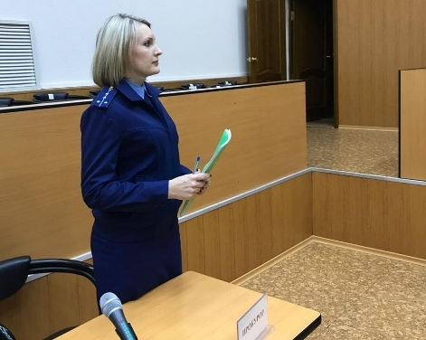

Информация о коронавирусной инфекции
Управление Роспотребнадзора по ЕАО с целью профилактики гриппа и коронавирусной инфекции, сообщает.
Вирусы гриппа и коронавирусной инфекции вызывают у человека респираторные заболевания разной тяжести. Симптомы заболевания аналогичны симптомам обычного (сезонного) гриппа. Тяжесть заболевания зависит от целого ряда факторов, в том числе от общего состояния организма и возраста. Предрасположены к заболеванию: пожилые люди, маленькие дети, беременные женщины и люди с ослабленным иммунитетом.

Карантин не каникулы!
Президент РФ объявил неделю с 30 марта по 5 апреля 2020 года выходной из-за угрозы распространения коронавируса. По всей стране закрываются театры, рестораны, торговые центры.
Но многие россияне не верят в опасность. Они продолжают гулять, ходить в гости и в магазины без необходимости вместо того, чтобы оставаться дома в целях безопасности.

Единственный реальный способ борьбы с коронавирусом – самоизоляция.

Оставайтесь дома, чтобы гарантированно защитить своих близких!

2 | Вестник Биробиджанского района. Учредитель – орган местного самоуправления администрация муниципального образования «Биробиджанский муниципальный район» Еврейской автономной области. Главный редактор – Рукомеда Е.М. Подписано в печать 31.03.2020. Время подписания в печать – 14:00. Тираж – 500 экз. Распространяется бесплатно. Адрес редакции – ЕАО, г. Биробиджан, ул. Пушкина 5 «Б». Тел.: 2-33-03.
2 | ВЕСТНИК БИРОБИДЖАНСКОГО РАЙОНА № 06 от 31 марта 2020 года.

